机器学习实验报告

班级：计算机s161

学号：1611640116

姓名：罗一铭

课题名：使用python实现对数几率回归模型

1. 题目：

使用python实现对数几率回归模型

1. 问题描述：

编程实现对数几率回归模型，并对 Iris 数据集进行分类以验证模型的效能：

(1). 将数据集的 50%作为训练集，50%作为测试集，检验模型在测试集上的分类正确率

(2). 将数据集的 70%作为训练集，30%作为测试集，检验模型在测试集上的分类正确率

(3). 将数据集的 90%作为训练集，10%作为测试集，检验模型在测试集上的分类正确率

三，数据集描述：

Iris原始数据集它包含3种植物种类（Iris setosa、Iris versicolor和Iris virginica），每种各有50个样本。表1-4摘录了这个数据集。它由4个属性组成：sepal length（花萼长度）、sepal width（花萼宽度）、petal length（花瓣长度）和petal width（花瓣宽度）（单位是cm）。与前面数据集不同的是，鸢尾花的所有属性都是数值属性。此次实验选用了两类Iris-setosa， Iris-versicolor为实验对象，选取前两列为实验特征。分别是花瓣长度与花瓣宽度。

四，实验结果图：

1.将数据集的 50%作为训练集，50%作为测试集：

准确率：

捕获

cost=0.1

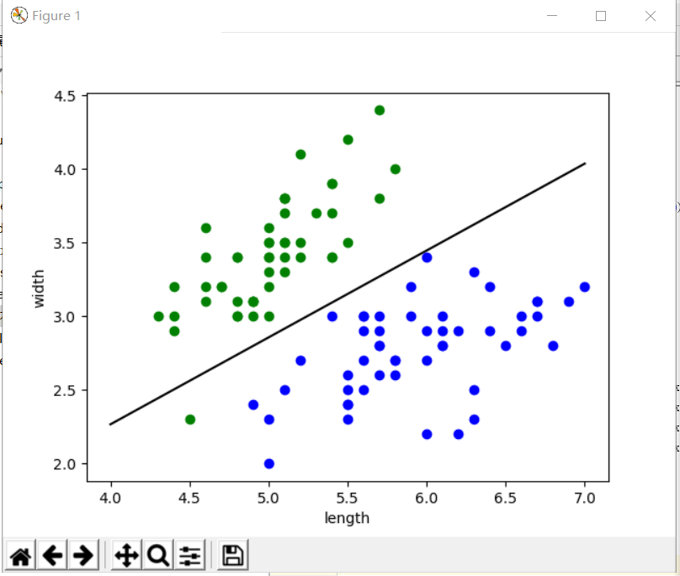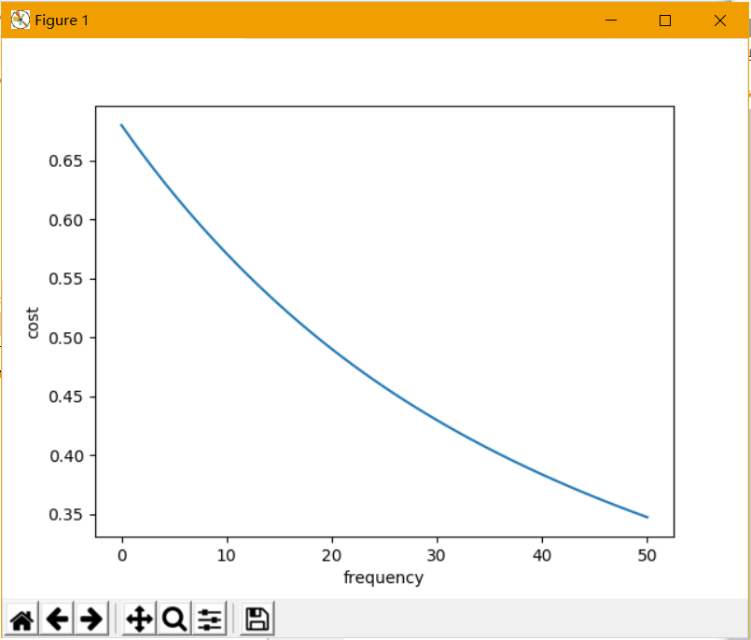

1. 将数据集的 70%作为训练集，30%作为测试集：

准确率：

捕获

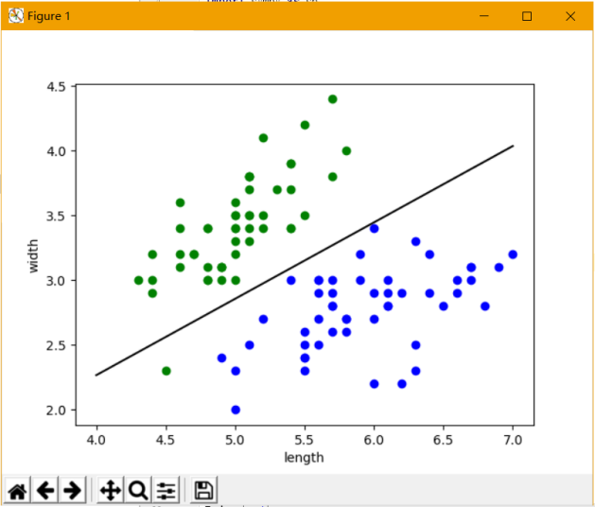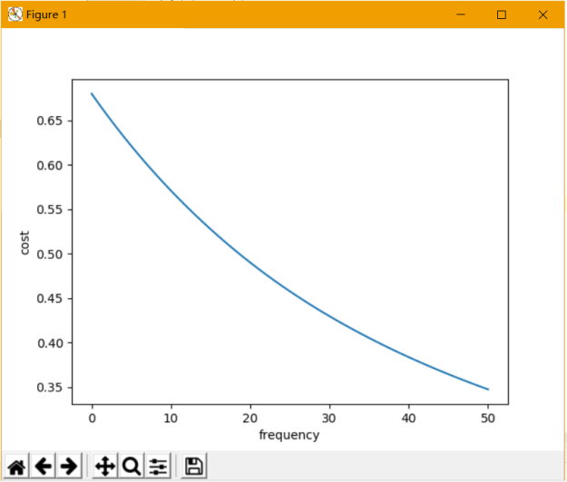

1. 将数据集的 90%作为训练集，10%作为测试集：

准确率：

捕获

cost=0.1

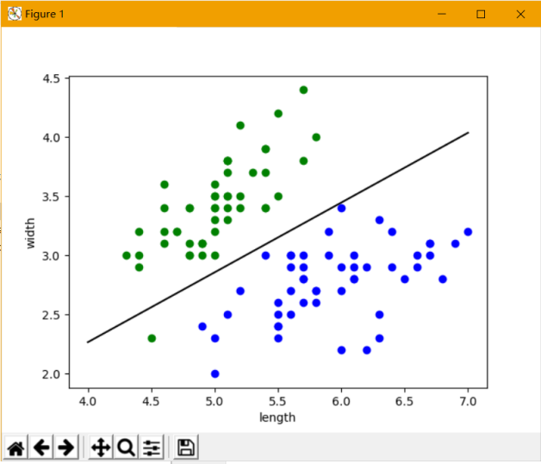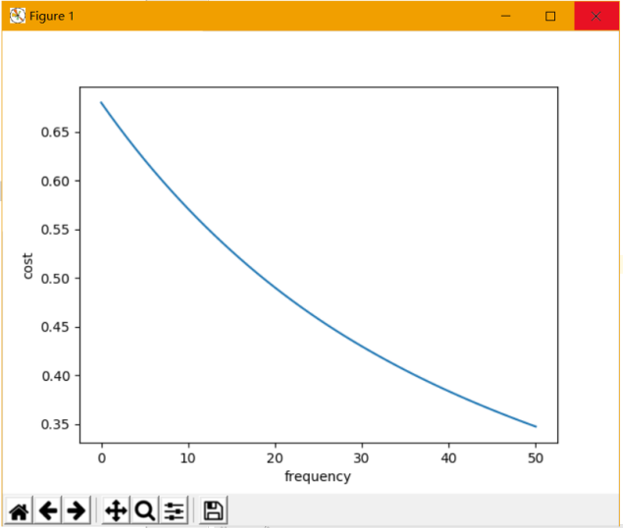

四，实验结果分析：

三组实验结果差别不大，实验结果的准确率相同，整体实验结果的准确率较高，达到了99%。